40通道光端机RS485通信协议V100
- 程序架构
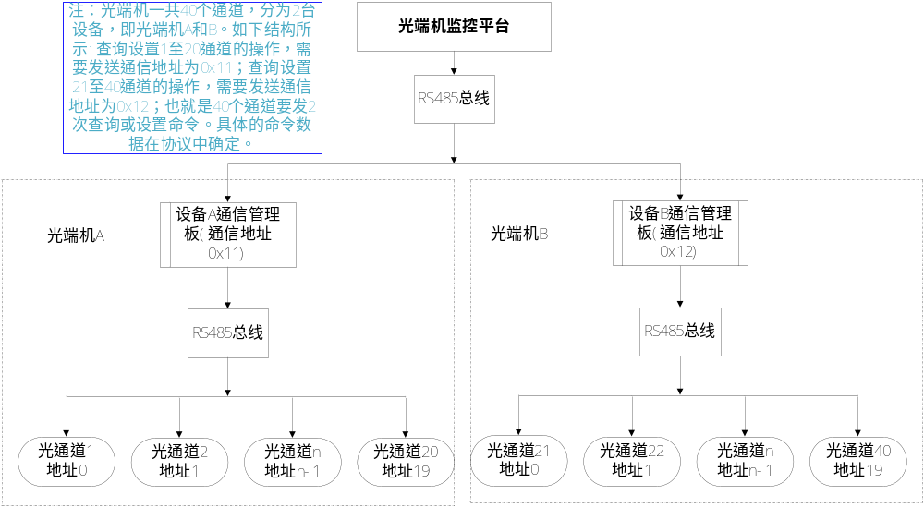

二. 接口协议:
波特率：57600bps，起始位：1bit，结束位：1bit，数据位：8bits，校验位：无。

本协议对帧头和帧尾没有进行转义处理。为了防止数据包中可能出现的0X7E和0X7F对帧头和帧尾的判断，要求模块软件在判断协议包的完整性时，必须根据帧头、帧尾、数据长度、CRC校验等综合判断。当其不满足协议要求时，认为帧头错误，对收到的数据只能丢弃帧头，在其他数据中重新搜索帧头。只有当帧头、帧尾、数据长度、CRC校验间的关系满足要求时才认为是一个正确协议帧。在协议包前后的其他任何干扰数据不会影响模块软件的运行。
在数据传输时，多字节数据的传输遵循低字节先传、高字节后传的原则

如下是操作光端机A的命令，操作光端机B的命令和光端机A一致，只是把地址改为光端机B的地址(0x12 )即可
1．设置单个通道增益调节命令
偏移0 | 1 | 2 | 3 | 4 | 5，6 | 7，8 | 9
帧头 | 地址 | 命令 | 应答标志 | 数据内容长度 | 数据内容  (2字节) | 校验码  (2字节) | 帧尾
0x7E | 0x11 | 0x20 | 0x00 | 0x02 | 0xXX(通道号1-20  )  0xXX(增益调节值0-31dB) | 0xXX  0xXX  采用CCITT推荐的16位的x¹⁶+x¹²+x⁵+1(0x1021)。生成2字节的CRC校验和（低字节在前，高字节在后）校验范围：  从地址到数据内容 | 0x7F

设置单个通道增益调节命令应答
偏移0 | 1 | 2 | 3 | 4 | 5 | 6，7 | 8
帧头 | 地址 | 命令 | 应答标志 | 数据内容长度 | 数据内容  (1字节) | 校验码  (2字节) | 帧尾
0x7E | 0x11 | 0x20 | 0xXX  0为成功  1为命令错  2为数据错 | 0x01 | 0x00 | 0xXX  0xXX  同上 | 0x7F
2．设置所有20个通道增益调节命令
偏移0 | 1 | 2 | 3 | 4 | 5-24 | 25，26 | 27
帧头 | 地址 | 命令 | 应答标志 | 数据内容长度  (1字节) | 数据内容  (20字节) | 校验码  (2字节) | 帧尾
0x7E | 0x11 | 0x21 | 0x00 | 0x14 | 0xXX(通道1增益调节值0-31dB)  0xXX(通道2增益调节值0-31dB)  依次类推  0xXX(通道20增益调节值0-31dB) | 0xXX  0xXX  同上 | 0x7F

设置所有20个通道增益调节命令应答
偏移0 | 1 | 2 | 3 | 4 | 5 | 6，7 | 8
帧头 | 地址 | 命令 | 应答标志 | 数据内容长度  (1字节) | 数据内容  (1字节) | 校验码  (2字节) | 帧尾
0x7E | 0x11 | 0x21 | 0xXX  0为成功  1为命令错  2为数据错 | 0x01 | 0x00 | 0xXX  0xXX  同上 | 0x7F

3．设置设备通信地址命令：
偏移0 | 1 | 2 | 3 | 4 | 5 | 6，7 | 8
帧头 | 地址 | 命令 | 应答标志 | 数据内容长度 | 数据内容  (1字节) | 校验码  (2字节) | 帧尾
0x7E | 0xXX  设置地址命令时，对该数据不做要求 | 0x22 | 0x00 | 0x01 | 0xXX（0-255） | 0xXX  0xXX  同上 | 0x7F
设置设备通信地址命令应答
偏移0 | 1 | 2 | 3 | 4 | 5 | 6，7 | 8
帧头 | 地址 | 命令 | 应答标志 | 数据内容长度  (1字节) | 数据内容  (1字节) | 校验码  (2字节) | 帧尾
0x7E | 0xXX  设置地址成功后返回新的地址 | 0x22 | 0xXX  0为成功  1为命令错  2为数据错 | 0x01 | 0x00 | 0xXX  0xXX  同上 | 0x7F

4．读取单个通道参数命令：
偏移0 | 1 | 2 | 3 | 4 | 5 | 6，7 | 8
帧头 | 地址 | 命令 | 应答标志 | 数据内容长度 | 数据内容  (1字节) | 校验码  (2字节) | 帧尾
0x7E | 0x11 | 0x11 | 0x00 | 0x01 | 0xXX(通道号) | 0xXX  0xXX  同上 | 0x7F

读取单个通道参数命令应答
偏移0 | 1 | 2 | 3 | 4 | 5-8 | 9，10 | 11
帧头 | 地址 | 命令 | 应答标志 | 数据内容长度  (1字节) | 数据内容  (4字节) | 校验码  (2字节) | 帧尾
0x7E | 0x11 | 0x11 | 0xXX  0为成功  1为命令错  2为数据错 | 0x04 | 0xXX(通道号1-20)  0xXX(增益调节值0-31dB)  0xXX(收光功率-30至10dBm)  0xXX(电流0-255，步进1=10毫安) | 0xXX  0xXX  同上 | 0x7F

5．读取20个通道参数命令：
偏移0 | 1 | 2 | 3 | 4 | 5 | 6，7 | 8
帧头 | 地址 | 命令 | 应答标志 | 数据内容长度 | 数据内容  (1字节) | 校验码  (2字节) | 帧尾
0x7E | 0x11 | 0x12 | 0x00 | 0x01 | 0xFF(表示所有20个通道号) | 0xXX  0xXX  同上 | 0x7F

读取20个通道参数命令应答
偏移0 | 1 | 2 | 3 | 4 | 5-64 | 65，66 | 67
帧头 | 地址 | 命令 | 应答标志 | 数据内容长度  (1字节) | 数据内容  (60字节) | 校验码  (2字节) | 帧尾
0x7E | 0x11 | 0x12 | 0xXX  0为成功  1为命令错  2为数据错 | 0x3C | 0xXX(通道1增益调节值0-31dB)  0xXX(通道1收光功率-30至10dBm)  0xXX(通道1电流0-255，步进1=10毫安)；  通道2数据  0xXX  0xXX  0xXX  依次类推  通道20数据  0xXX  0xXX  0xXX | 0xXX  0xXX  同上 | 0x7F

